Zadania 1. Podpisz kraje, które są zaznaczone liczbami na mapie.

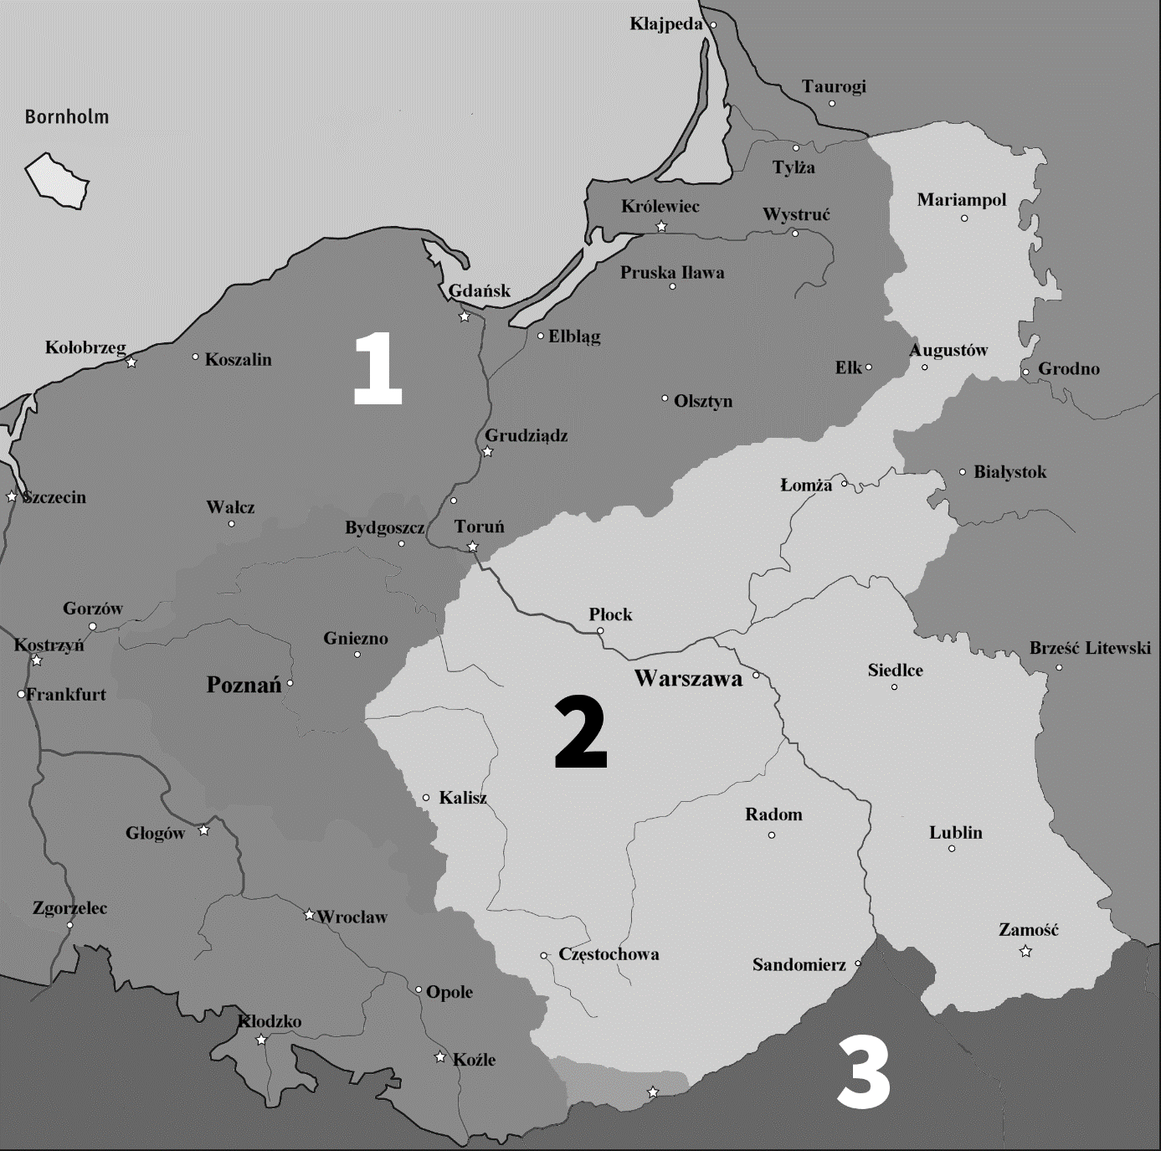Źródło, skąd pochodzi mapa: *https://commons.wikimedia.org/wiki/File:Congress_Poland_in_1815.PNG*

**1**. … … … … … … … …

… … … … … … … … …

**2**. … … … … … … … …

… … … … … … … … …

**3**. … … … … … … … …

… … … … … … … … …

Zadanie 2. Święte Przymierze zawarto:

**A**. w 1814 roku

**B**. w 1815 roku

**C**. w 1816 roku

**D**. w 1818 roku

Zadanie 3. Gdzie odbyły się obrady kongresu?

Kongres obradował w … … … … … … … … … …

Zadanie 4. Inna nazwa kongresu wiedeńskiego?

Inna nazwa kongresu wiedeńskiego to … … … … … … … … … …

Zadanie 5. Wymień państwa uczestniczące w kongresie:

**1**. … … … … … … … … …

**2**. … … … … … … … … …

3. … … … … … … … … …

4. … … … … … … … … …

5. … … … … … … … … …

Zadanie 6. Zaznacz znakiem „X” zdanie, które według Ciebie jest prawdziwe (Prawda), bądź nieprawdziwe (Fałsz).

|  |  |  |  |
| --- | --- | --- | --- |
|  | | Prawda | Fałsz |
| 1. | Przemiany społeczno–ekonomiczne zapoczątkowane przez rewolucje francuską zastąpiły ustrój feudalny absolutyzmem. |  |  |
| 2. | Na wsi najistotniejsze było uwłaszczenie i przyznanie wolności osobistej chłopom. |  |  |
| 3. | W rozwoju gospodarczym państw europejskich zamorskie kolonie odegrały bardzo istotną rolę. |  |  |

Zadanie 7. Dopasuj wydarzenia do dat. Jedna z dat pasuje do dwóch wydarzeń,   
a dwie daty nie pasują do żadnego wydarzenia.

Początek rewolucji przemysłowej

Początek wojny krymskiej

Napoleon wyrusza na Moskwę

100 dni Napoleona

Bitwa pod Waterloo

Wybuch powstania listopadowego

Początek Wielkiej Emigracji

1853

1812

1750

1831

1832

1815

1715

1830

Zadanie 8. Uzupełnij tekst:

Rewolucja przemysłowa rozpoczęła się na terenie … … … … … … … … … … … … … … …   
w … … połowie … … … wieku. Dokonane wówczas odkrycia i wynalazki miały wpływ na rozwój wielu dziedzin gospodarki, w tym transport, czego … … … … … żelazna jest przykładem. W 1825 r. angielski wynalazca … … … … … … … … … … … skonstruował pierwszą taką linię. W nowo powstających … … … … … … …, … … … … … … … i kopalniach pracowała coraz liczniejsza grupa … … … … … … … … … . W obronie przed wyzyskiem ze strony przemysłowców organizowali się oni w … … … … … … … … … ….

Zadanie 9. Co oznaczał Legitymizm w świetle zasad kongresu?

Legitymizm – … … … … … … … … … … … … … … … … … … … … … … … … … … … … … … … … … … … … … … … … … … … … … … … … … … … … … … … … … … … … … … … … … … … … … … … … … … … … … … … … … … … … … … … … … … … … … ……

Zadanie 10. Jakie nacje nie otrzymały pożądanych granic po kongresie wiedeńskim   
i były z tego powodu niezadowolone?

Byli to: … … … … … … … … … … i … … … … … … … … … … .

Zadanie 11. Zapoznaj się z tekstem źródłowym, a następnie odpowiedz na pytania.

Z Liwerpolu [Liverpool] jechałem do Manczestru [Manchester] drogą żelazną. Wygodna   
to rzecz dla podróżnych te drogi żelazne, ale niewygodna dla mieszkańców okolic,   
przez które te drogi przechodzą; bo drogi żelazne, przecinając pola, psują gospodarstwo,   
a dym wozów parowych odbiera żyzność przyległym polom i łąkom; drogi żelazne   
i tę jeszcze mają niedogodność, że wiele kosztują, i nieprędko na nie wszystkie kraje   
i okolice zdobyć by się mogły.

Aleksander Jełowicki, Moje wspomnienia, 1839 rok

Zadanie 11.1. Opis dotyczy podróży:

1. koleją
2. tramwajem
3. dyliżansem
4. samochodem

Zadanie 11.2. Aleksander Jełowicki odbył swoją podróż w:

1. pierwszej połowie XVIII wieku
2. drugiej połowie XVIII wieku
3. pierwszej połowie XIX wieku
4. drugiej połowie XIX wieku

Zadanie 11.3. W jakim państwie odbyła się ta podróż?

1. w Prusach
2. we Francji
3. w Holandii
4. w Wielkiej Brytanii

Zadanie 11.4. Według autora tekstu drogi żelazne:

1. są niewygodną formą transportu
2. negatywnie wpływają na rolnictwo
3. czynią łatwiejszym życie mieszkańców okolic, w których się znajdują
4. nigdy nie zostaną zbudowane w całej Europie, ponieważ są zbyt drogie

Zadanie 11.5. Na podstawie wiedzy pozaźródłowej określ, bez jakiego wynalazku dokonanego przez Jamesa Watta opisana podróż nie byłaby możliwa.

… … … … … … … … … … … … … … … … … … … … … … … … … … … … … … … … ……

Zadanie 12. Wymień 4 przyczyny (w tym 1 w Polsce) i 3 skutki wiosny ludów.

|  |  |
| --- | --- |
| Przyczyny | Skutki |
|  |  |
|  |  |
|  |  |
| Przyczyna w Polsce |  |
|  |